Proběhlo slavnostní zakončení zimního semestru Dětské univerzity FF UK. Humanitní vědy objevovalo 70 dětí
Malí studenti si na kurzech vedených odborníky působícími na Filozofické fakultě Univerzity Karlovy vyzkoušeli hledání v Českém národním korpusu, psaní mayských hieroglyfů nebo výrobu obilných placek jako v pravěku. Na závěr obdrželi za pravidelnou účast diplomy z rukou doc. Mirjam Friedové, děkanky FF UK.
Kurzy Dětské univerzity FF UK jsou otevírány každý semestr a nabídka se rozšířila z kurzů pro mladší děti navštěvující 3.–5. třídu ZŠ i na kurzy pro starší děti navštěvující 6.–9. třídu ZŠ a odpovídající třídy víceletých gymnázií. V zimním semestru 2016/2017 se uskutečnilo 6 kurzů pro mladší a 7 kurzů pro starší děti. Celkem se kurzů zúčastnilo 70 dětí. Do projektu se zapojilo celkem 15 pedagogů a vědeckých pracovníků FF UK; s průběhem některých kurzů pomáhali také doktorandi konkrétních pracovišť.
Díky oborové šíři kurzů získali účastníci představu o potenciálu humanitních věd. Prohloubili tak svoje zájmy a získali podněty pro další vlastní bádání. Univerzitní prostředí bylo dětem představeno jako inspirativní místo, které je prostorem pro poznávání světa a přemýšlení, a zde působící odborníci jako lidé, kteří hluboce rozumí předmětům svého zaměření a kteří dovedou své znalosti předat poutavou a zábavnou formou. Díky tomu děti mohou studium vnímat nejen jako aktivitu spojenou s povinností, ale především jako zajímavou a obohacující činnost.
Kurzy probíhají jako jednorázové akce, je tedy možné přihlásit se třeba jen na jeden, podle zájmu a časových možností. Účast na kurzu je zpoplatněna částkou 100 Kč. Kurzy se konají v odpoledních hodinách a obvykle v budovách Filozofické fakulty UK nebo v budovách spolupracujících institucí a jsou vždy vedeny odborníky působícími na FF UK.

Veškeré podrobnosti ohledně programu a možností přihlášení jsou k dispozici na stránkách projektu http://detskauniverzita.ff.cuni.cz.
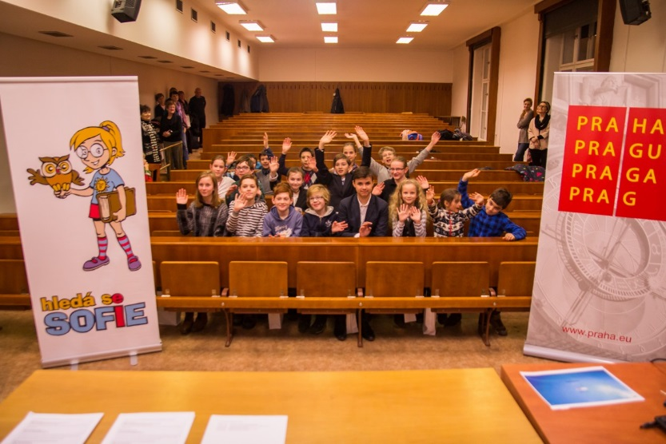
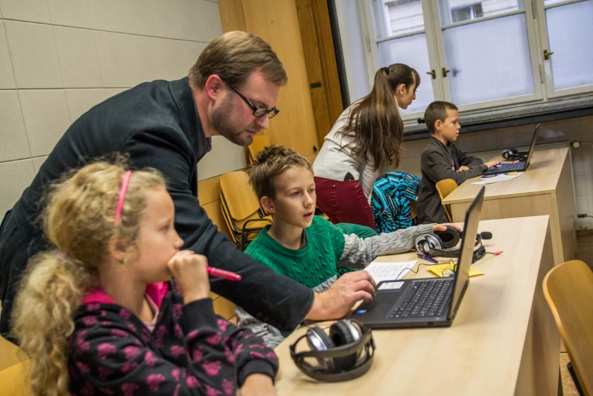

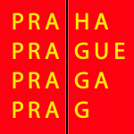
Letní semestr a zimní semestr 2013/2014 projektu Hledá se Sofie, Sofiinu letní školu 2014 a zimní semestry projektu Dětská univerzita FF UK 2015/2016 a 2016/2017 podpořilo partnerstvím hl. m. Praha.

Kontakt pro média:
Mgr. Hana Bednářová
koordinátor projektu Dětská univerzita FF UK
Oddělení přijímacího řízení a vnějších vztahů FF UK
hana.bednarova@ff.cuni.cz
+420 734 367 963

v Praze 24. ledna 2016

